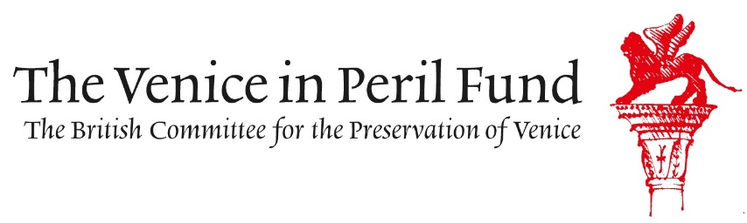
Press Release – Presse Mitellung – Comunicato Stampa - Venezia, 29.1.2016
Importante contributo di Venice in Peril Fund alle nuove sale dell’Ala Palladiana delle Gallerie dell’Accademia
Venice in Peril Fund (il Comitato Britannico per la Salvaguardia di Venezia) è felice di collaborare con la Venice International Foundation, con l’UNESCO e con le Gallerie dell’Accademia nell’apertura dell’Ala Palladana di questa collezione di rinomanza mondiale.
Venice in Peril Fund ha raccolto la somma di 100.000 euro, un terzo del costo, per la sistemazione finale e la collocazione dei dipinti nelle sette nuove sale dell’Ala Palladiana, che mostrerà tematicamente come Venezia era vista da fuori durante il XVIII e il XIX secolo. L’Ala era rimasta chiusa al pubblico per diversi anni e ora offrirà ai visitatori la possibilità di apprezzare i grandi valori spaziali dell’architettura di Andrea Palladio.
Jonathan Keates, chairman di Venice in Peril Fund, ha detto: “Più di tutto, le nuove gallerie offrono uno straordinario nuovo ambiente per opere d’arte che avranno una speciale risonanza per i visitatori britannici. La storia del gusto in Gran Bretagna, la storia delle grandi collezioni delle sue grandi residenze di campagna, nonché il suo sviluppo artistico, furono fortemente influenzati dagli artisti e dagli architetti di Venezia, da Palladio a Michele Marieschi, da Rosalba Carriera a Canova. E’ quindi molto opportuno che Venice in Peril Fund dia un contributo a questa meritevole ed eccezionale estensione delle Gallerie dell’Accademia”.
Lady Clarke, presidente di Venice in Peril Fund, ha detto: “Senza il sostegno e la generosità dei nostri donatori progetti come questo non sarebbero possibili”.
Il contributo di Venice in Peril Fund alle nuove sale è solo l’ultimo di una lunga serie di progetti intrapresi a Venezia dalla nostra organizzazione benefica. Recentemente ha raccolto una somma significativa per il restauro e la pulitura del monumento funerario di Canova nella basilica dei Frari e il restauro completo della Cattedra Cicognara, lo scrittoio e la poltrona in stile impero, datati 1820, detti del Presidente dell’Accademia, ora esposti nell’ultima sala dell’Ala Palladiana. I magnifici calchi di gesso dei leoni di Canova, che ora fanno la guardia all’ingresso della sala 10, e diversi bozzetti sono stati oggetto di precedenti progetti di Venice in Peril Fund.
Attualmente la nostra organizzazione è impegnata in una campagna per assicurare un futuro alla gru Armstrong Mitchell, all’Arsenale, un simbolo irripetibile dei legami anglo-veneziani.
Per ulteriori informazioni:
Jonathan Keates +44 (0)7886 346811 oppure +44 (0)20 7736 6891
11, Hurlingham Studios, Ranelagh Gardens, London SW6 3PA, Regno Unito
info@veniceinperil.org www.veniceinperil.org Registered Charity no. 262146

Informazioni essenziali:
1. Venice in Peril Fund è una organizzazione benefica del Regno Unito che dal 1971 ha raccolto fondi per circa 50 progetti di restauro a Venezia, che hanno spaziato da opere d’arte singole a intere chiese. Venice in Peril Fund offre ai propri sostenitori l’opportunità di sostenere con donazioni tale attività.
2. Il Fund rende pubbliche le proprie attività e informazioni tramite un programma di conferenze, pubblicazioni e altri eventi.
3. Benché concentrato su specifici progetti di conservazione, il Fund si occupa anche delle più ampie questioni ambientali che riguardano al città e la Laguna. Quale Comitato Britannico per la Preservazione di Venezia, è uno dei 24 comitati internazionali che collaborano con l’UNESCO in questo luogo che è stato decretato Patrimonio dell’Umanità

